Πανεπιστήμιο Πατρών

Τμήμα Μηχανικών Η/Υ

& Πληροφορικής

**WhatToWear**

Project Plan v0.1

Table of Contents

Σύνθεση Ομάδας 3

Pert Chart 4

Gantt Chart 7

Ανάθεση έργου σε ανθρώπινο δυναμικό. 8

Εκτίμηση Συνολικού Κόστους. 10

# **Σύνθεση Ομάδας**

**Μπαράκος**

**Παναγιώτης**

**Έτος : 6ο**

**Α.Μ. : 1067514**

**Email επικοινωνίας :**

**up1067514@upnet.gr**

**Βαλλάτος**

**Αλέξανδρος**

**Έτος : 6ο**

**Α.Μ. : 1067478**

**Email επικοινωνίας :**

**up1067478@upnet.gr**



**Βέργης**

**Γρηγόρης**

**Έτος : 6ο**

**Α.Μ. : 1067418**

**Email επικοινωνίας :**

**up1067418@upnet.gr**

**Μπάτσικας**

**Θεόδώρος**

**Έτος : 8ο**

**Α.Μ. : 1058113**

**Email επικοινωνίας :**

**up1058113@upnet.gr**



# **Pert Chart**

|  |  |  |  |  |
| --- | --- | --- | --- | --- |
| 2 | 1 | 2 | | 4 |
| ΤΥ2. Έλεγχος νομικών προϋποθέσεων. | | | | |
| 4/3/2024 | | | 5/3/2024 | |

|  |  |  |  |  |
| --- | --- | --- | --- | --- |
| 4 | 3 | 5 | | 7 |
| ΤΥ4. Εκτίμηση κόστους. | | | | |
| 4/3/2024 | | | 8/3/2024 | |

|  |  |  |  |  |
| --- | --- | --- | --- | --- |
|  |  |  | |  |
|  | | | | |
|  | | |  | |

|  |  |  |  |  |
| --- | --- | --- | --- | --- |
|  |  |  | |  |
|  | | | | |
|  | | |  | |

|  |  |  |  |  |
| --- | --- | --- | --- | --- |
|  |  |  | |  |
|  | | | | |
|  | | |  | |

|  |  |  |  |  |
| --- | --- | --- | --- | --- |
| 5 | 2 | 3 | | 4 |
| ΤΥ5. Εκτίμηση μισθών. | | | | |
| 11/3/2024 | | | 13/3/2024 | |

|  |  |  |  |  |
| --- | --- | --- | --- | --- |
|  |  |  | |  |
|  | | | | |
|  | | |  | |

|  |  |  |  |  |
| --- | --- | --- | --- | --- |
| 3 | 2 | 3 | | 5 |
| ΤΥ3. Επικοινωνία με καταστήματα για την απόκτηση αδειών προώθησης των προϊόντων τους. | | | | |
| 6/3/2024 | | | 8/3/2024 | |

|  |  |  |  |  |
| --- | --- | --- | --- | --- |
|  |  |  | |  |
|  | | | | |
|  | | |  | |

|  |  |  |  |  |
| --- | --- | --- | --- | --- |
| 6 | 5 | 7 | | 9 |
| ΤΥ6. Αναζήτηση Εργαζομένων. | | | | |
| 14/3/2024 | | | 22/3/2024 | |

|  |  |  |  |  |
| --- | --- | --- | --- | --- |
|  |  |  | |  |
|  | | | | |
|  | | |  | |

|  |  |  |  |  |
| --- | --- | --- | --- | --- |
| 1 | 1 | 2 | | 3 |
| ΤΥ1. Αναθεώρηση ιδέας. | | | | |
| 1/3/2024 | | | 2/3/2024 | |

|  |  |  |  |  |
| --- | --- | --- | --- | --- |
| 7 | 3 | 5 | | 7 |
| ΤΥ7. Συνεντεύξεις υποψηφίων Εργαζομένων. | | | | |
| 25/3/2024 | | | 29/3/2024 | |

|  |  |  |  |  |
| --- | --- | --- | --- | --- |
| 8 | 2 | 3 | | 4 |
| ΤΥ8. Πρόσληψη Εργαζομένων. | | | | |
| 1/4/2024 | | | 3/4/2024 | |

|  |  |  |  |  |
| --- | --- | --- | --- | --- |
| 9 | 1 | 2 | | 3 |
| ΤΥ9. Δημιουργία ομάδων. | | | | |
| 4/4/2024 | | | 5/4/2024 | |

|  |  |  |  |  |
| --- | --- | --- | --- | --- |
| 10 | 2 | 4 | | 5 |
| ΤΥ10. Ανάθεση καθηκόντων. | | | | |
| 8/4/2024 | | | 11/4/2024 | |

|  |  |  |  |  |
| --- | --- | --- | --- | --- |
| 11 | 4 | 6 | | 8 |
| ΤΥ11. Συνεδρίαση ομάδας 1 για τον σχεδιασμό βάσης δεδομένων. | | | | |
| 12/4/2024 | | | 19/4/2024 | |

|  |  |  |  |  |
| --- | --- | --- | --- | --- |
| 12 | 4 | 6 | | 11 |
| ΤΥ12. Συνεδρίαση ομάδας 2 για τον σχεδιασμό back end. | | | | |
| 12/4/2024 | | | 19/4/2024 | |

|  |  |  |  |  |
| --- | --- | --- | --- | --- |
| 13 | 4 | 6 | | 10 |
| ΤΥ13. Συνεδρίαση ομάδας 3 για τον σχεδιασμό front end. | | | | |
| 12/4/2024 | | | 19/4/2024 | |

|  |  |  |  |  |
| --- | --- | --- | --- | --- |
| 14 | 1 | 2 | | 3 |
| TY14. Μετάβαση στον σχεδιασμό. | | | | |
| 22/4/2024 | | | 23/4/2024 | |

|  |  |  |  |  |
| --- | --- | --- | --- | --- |
| 16 | 30 | 48 | | 52 |
| ΤΥ16. Σχεδιασμός back end. | | | | |
| 24/4/2024 | | | 10/6/2024 | |

|  |  |  |  |  |
| --- | --- | --- | --- | --- |
| 15 | 10 | 16 | | 20 |
| ΤΥ15. Σχεδιασμός βάσης δεδομένων. | | | | |
| 24/4/2024 | | | 15/5/2024 | |

|  |  |  |  |  |
| --- | --- | --- | --- | --- |
| 17 | 27 | 43 | | 50 |
| ΤΥ17. Σχεδιασμός front end. | | | | |
| 24/4/2024 | | | 5/6/2024 | |

|  |  |  |  |  |
| --- | --- | --- | --- | --- |
| 18 | 25 | 31 | | 35 |
| TY18. Δημιουργία Εφαρμογής. | | | | |
| 19/6/2024 | | | 19/7/2024 | |

|  |  |  |  |  |
| --- | --- | --- | --- | --- |
| 19 | 5 | 10 | | 12 |
| ΤΥ19. Έλεγχος ορθής λειτουργίας και διορθώσεις. | | | | |
| 22/7/2024 | | | 31/7/2024 | |

|  |  |  |  |  |
| --- | --- | --- | --- | --- |
| 20 | 20 | 32 | | 38 |
| ΤΥ20. Κυκλοφορία δοκιμαστικής έκδοσης. | | | | |
| 1/8/2024 | | | 1/9/2024 | |

|  |  |  |  |  |
| --- | --- | --- | --- | --- |
| 21 | 10 | 19 | | 24 |
| ΤΥ21. Τελικές διορθώσεις και βελτιώσεις. | | | | |
| 2/9/2024 | | | 20/9/2024 | |

|  |  |  |  |  |
| --- | --- | --- | --- | --- |
| 22 | 1 | | 1 | 1 |
| ΤΥ22. Επίσημη κυκλοφορία εφαρμογής. | | | | |
| 1/10/2024 | | 1/10/2024 | | |

# **Gantt Chart**

Παρακάτω έχουμε το Gantt Chart , το οποίο βασίζεται στο παραπάνω Pert Chart.

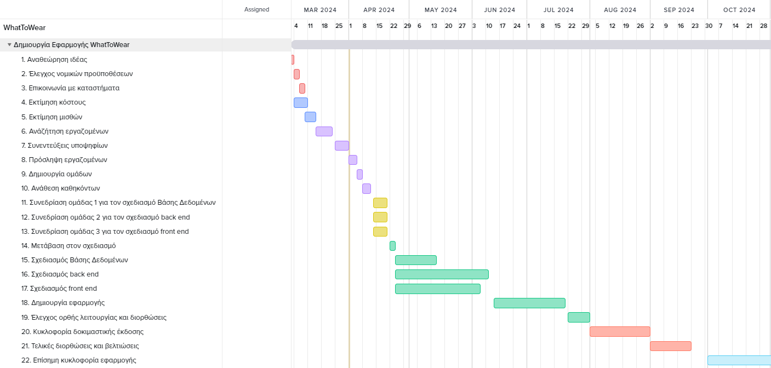

# **Ανάθεση έργου σε ανθρώπινο δυναμικό**

Στην συνέχεια έχουμε τον πίνακα ανάθεσης έργου στο ανθρώπινο δυναμικό. Οι ομάδες 1,2 και 3 αποτελούνται από εργαζόμενους που έχουν προσληφθεί και ελέγχονται από τα παρακάτω μέλη.

ΑΒ🡪 Αλέξανδρος Βαλλάτος

ΓΒ🡪 Γρηγόρης Βέργης

ΠΜ🡪 Παναγιώτης Μπαράκος

ΘΜ🡪 Θεόδωρος Μπάτσικας

|  |  |  |  |  |
| --- | --- | --- | --- | --- |
| ΤΥ | Έναρξη | Λήξη | Εργασία | Ανάθεση σε |
| ΤΥ1 | 1/3/2024 | 2/3/2024 | Αναθεώρηση ιδέας. | ΑΒ , ΓΒ ,  ΠΜ , ΘΜ |
| ΤΥ2 | 4/3/2024 | 5/3/2024 | Έλεγχος νομικών προϋποθέσεων | ΠΜ |
| ΤΥ3 | 6/3/2024 | 8/3/2024 | Επικοινωνία με καταστήματα για την απόκτηση αδειών προώθησης των προϊόντων τους | ΠΜ |
| ΤΥ4 | 4/3/2024 | 8/3/2024 | Εκτίμηση  κόστους | ΠΜ |
| ΤΥ5 | 11/3/2024 | 13/3/2024 | Εκτίμηση  μισθών | ΠΜ |
| ΤΥ6 | 14/3/2024 | 22/3/2024 | Αναζήτηση Εργαζομένων | ΑΒ , ΓΒ  ΠΜ , ΘΜ |
| ΤΥ7 | 25/3/2024 | 29/3/2024 | Συνεντεύξεις υποψηφίων Εργαζομένων | ΠΜ |
| ΤΥ8 | 1/4/2024 | 3/4/2024 | Πρόσληψη Εργαζομένων | ΠΜ |
| ΤΥ9 | 4/4/2024 | 5/4/2024 | Δημιουργία ομάδων | ΑΒ , ΓΒ ,  ΠΜ , ΘΜ |
| ΤΥ10 | 8/4/2024 | 11/4/2024 | Ανάθεση καθηκόντων | ΑΒ , ΓΒ ,  ΠΜ , ΘΜ |
| ΤΥ11 | 12/4/2024 | 19/4/2024 | Συνεδρίαση ομάδας 1 για τον σχεδιασμό βάσης δεδομένων | ΘΜ , ομάδα 1 |
| ΤΥ12 | 12/4/2024 | 19/4/2024 | Συνεδρίαση ομάδας 2 για τον σχεδιασμό  back end | ΑΒ , ομάδα 2 |
| ΤΥ13 | 12/4/2024 | 19/4/2024 | Συνεδρίαση ομάδας 3 για τον σχεδιασμό  front end | ΓΒ , ομάδα 3 |
| ΤΥ14 | 22/4/2024 | 23/4/2024 | Μετάβαση στον σχεδιασμό | ΑΒ , ΓΒ  ΠΜ , ΘΜ |
| ΤΥ15 | 24/4/2024 | 15/5/2024 | Σχεδιασμός βάσης δεδομένων | ΘΜ , ομάδα 1 |
| ΤΥ16 | 24/4/2024 | 10/6/2024 | Σχεδιασμός  back end | ΑΒ , ομάδα 2 |
| ΤΥ17 | 24/4/2024 | 5/6/2024 | Σχεδιασμός  front end | ΓΒ , ομάδα 3 |
| ΤΥ18 | 19/6/2024 | 19/7/2024 | Δημιουργία Εφαρμογής | ΑΒ , ΓΒ ,  ΠΜ , ΘΜ |
| ΤΥ19 | 22/7/2024 | 31/7/2024 | Έλεγχος ορθής  λειτουργίας και διορθώσεις | ΑΒ , ΓΒ  ΠΜ , ΘΜ |
| ΤΥ20 | 1/8/2024 | 1/9/2024 | Κυκλοφορία δοκιμαστικής έκδοσης | ΑΒ , ΓΒ ,  ΠΜ , ΘΜ |
| ΤΥ21 | 2/9/2024 | 20/9/2024 | Τελικές διορθώσεις και βελτιώσεις | ΑΒ , ΓΒ ,  ΠΜ , ΘΜ |
| ΤΥ22 | 1/10/2024 | 1/10/2024 | Επίσημη κυκλοφορία εφαρμογής | ΑΒ , ΓΒ ,  ΠΜ , ΘΜ |

# **Εκτίμηση Συνολικού Κόστους**

|  |  |
| --- | --- |
| Αλέξανδρος Βαλλάτος | 30.000€ |
| Γρηγόρης Βέργης | 30.000€ |
| Παναγιώτης Μπαράκος | 30.000€ |
| Θεόδωρος Μπάτσικας | 30.000€ |
| Ομάδα 1 (1 άτομο) | 10.000 € |
| Ομάδα 2 (max 2 άτομα ) | 10.000 με 20.000€ |
| Ομάδα 3 (max 2 άτομα ) | 10.000 με 20.000€ |

**Έξοδα : Πληρωμές:**

|  |  |
| --- | --- |
| Νερό | 500€ |
| Ρεύμα | 5.000€ |
| Internet | 1.200€ |
| Ενοίκιο | 7.200€ |
| Εξοπλισμός | 6.400€ |
| Βλάβες – Επισκευές | 3.200€ |
| Διαφήμιση - Προώθηση | 10.000€ |
| Δικηγορική ομάδα | 4.500€ |
| Λογιστική ομάδα | 2.500€ |

Το συνολικό κόστος εξόδων είναι 40.500€ και το συνολικό κόστος πληρωμών είναι 150.000€ έως 170.000€ (αναλόγως από πόσα μέλη αποτελούνται οι ομάδες 1,2 και 3. Επομένως η συνολική κοστολόγηση ισούται με 190.500€ έως 210.500€).